
FACULDADE METROPOLITANA DO ESTADO DE SÃO PAULO

GRADUAÇÃO EM ADMINISTRAÇÃO

IMPORTÂNCIA DAS METODOLOGIAS ÁGEIS EM OPERAÇÕES LOGÍSTICAS

AUTORES: ANA LUIZA DE SOUZA SANTOS
BRUNO HENRIQUE APARECIDO PEREIRA
GLAUCIA GAIOLI PEREIRA
MARCELO FAUSTINO DA SILVA
SILVIO AMANCIO DA SILVA

RIBEIRÃO PRETO
2024

RESUMO

O método ágil é uma tendência crescente no mercado de trabalho, transformando a performance das empresas ao facilitar processos em projetos. Este artigo discute as metodologias ágeis e sua importância na operação logística, considerando a expansão dos centros de distribuição e o crescimento dos operadores logísticos. As metodologias ágeis promovem colaboração, adaptação contínua e entrega de valor ao cliente, destacando a importância de boa comunicação e feedback constante. Embora sua implementação seja desafiadora, elas aumentam a eficiência, a qualidade e a satisfação do cliente. Empresas que adotam essas práticas tendem a obter melhores resultados, com base em pilares teóricos e práticos que serão detalhados no texto.

Palavras-chave: Metodologias ágeis. Implementação. Operação logística.

ABSTRACT

The agile method is a growing trend in the job market, evolving company performance to facilitate project processes. This article discusses agile methodologies and their importance in logistics operations, considering the expansion of distribution centers and the growth of logistics operators. Agile methodologies promote collaboration, continuous adaptation and delivery of value to the customer, highlighting the importance of good communication and constant feedback. Although its implementation is requested, it increases efficiency, quality and customer satisfaction. Companies that adopt these practices tend to obtain better results, based on theoretical and practical pillars that will be detailed in the text.

Keywords: Agile methodologies, implementation, logistics operation.

INTRODUÇÃO

Metodologias ágeis são conjuntos de práticas que proporcionam uma forma de gerenciar projetos mais adaptável às mudanças. O conceito de metodologias ágeis teve início nos anos 2000, quando a área de tecnologia passava por algumas mudanças, com o objetivo de tornar os processos mais rápidos, eficientes e com menos desperdícios. Em um ambiente de negócios cada vez mais dinâmico e competitivo, as operações logísticas enfrentam desafios constantes, como a necessidade de adaptação rápida às mudanças de demanda, otimização de processos e entrega eficiente de produtos. Para enfrentar esses desafios, as metodologias ágeis, como Scrum e Kanban, têm se mostrado ferramentas essenciais para transformar a gestão logística, proporcionando maior flexibilidade, eficiência e foco na entrega de valor ao cliente.
As metodologias ágeis emergiram inicialmente no desenvolvimento de software, mas rapidamente se expandiram para outras áreas devido à sua capacidade de promover respostas rápidas e adaptações contínuas em processos complexos. O Scrum, um dos frameworks ágeis mais conhecidos, oferece uma estrutura para organizar tarefas em ciclos curtos chamados de "sprints", promovendo a melhoria contínua e a colaboração das equipes. É bastante utilizado para controlar a gestão de um processo muito complexo e que precisa de novas atualizações o tempo todo. O Kanban foca na visualização do fluxo de trabalho, ajudando a identificar gargalos e a otimizar a gestão de estoques e processos logísticos. Por ser um método mais simples, vem sendo muito utilizado hoje em dia.
A combinação dessas ferramentas, muitas vezes conhecida como a metodologia ágil, é uma abordagem de gerenciamento de projetos que se concentra na flexibilidade, colaboração e entrega contínua. Aqui estão algumas das principais metodologias ágeis:
1. Scrum: Foca na gestão de projetos em ciclos curtos chamados "sprints". A equipe realiza reuniões diárias (daily stand-ups) para monitorar o progresso e se adapta rapidamente às mudanças.
2. Kanban: Utiliza um sistema visual para gerenciar o fluxo de trabalho. As tarefas são representadas em um quadro (board) e movidas entre colunas que representam diferentes estágios do processo.
3. Extreme Programming (XP): Enfatiza a qualidade do software e a satisfação do cliente, incorporando práticas como desenvolvimento orientado a testes (TDD) e integração contínua.
4. Lean: Focado na eliminação de desperdícios e na maximização do valor para o cliente, promovendo a eficiência e a melhoria contínua.
5. Feature-Driven Development (FDD): Uma abordagem centrada em funcionalidades, onde o desenvolvimento é guiado pela construção de características específicas.
6. Dynamic Systems Development Method (DSDM): Uma abordagem que combina práticas ágeis com um foco em entregas de negócios, com uma estrutura clara para gerenciamento de riscos.
Essas metodologias compartilham princípios comuns do Manifesto Ágil, criado em 2001, por um grupo de 17 desenvolvedores de software, que se reuniram em uma estação de esqui chamada Snowbird, localizada no estado de Utah, nos Estados Unidos. O encontro ocorreu com o objetivo de discutir formas alternativas para o desenvolvimento de software que fossem mais flexíveis, adaptáveis e eficientes, em contraste com os métodos tradicionais que, na época, eram vistos como rígidos e pesados.
O Manifesto Ágil valoriza indivíduos e interações, software em funcionamento, colaboração com o cliente e resposta a mudanças, isso permite que as operações logísticas sejam executadas de forma estruturada e flexível, reduzindo desperdícios, melhorando a comunicação entre equipes e aumentando a agilidade na tomada de decisões. As práticas ágeis oferecem uma resposta eficaz para a necessidade de visibilidade e controle sobre todas as etapas do processo logístico, ajudando as empresas a se manterem competitivas em um mercado em constante mudança.
Esse trabalho tem como objetivo explorar a importância das metodologias ágeis nas operações logísticas, destacando as vantagens de aplicar Scrum e Kanban na otimização de processos, redução de lead times e entrega de valor ao cliente. Serão discutidos os benefícios de cada framework, bem como os desafios e as melhores práticas para a implementação dessas abordagens no contexto logístico. Ao final, pretende-se compreender como a adoção dessas metodologias pode transformar a logística das empresas, tornando-as mais eficientes e adaptáveis às demandas do mercado atual.

1 REFERENCIAL TEÓRICO
De acordo com a Associação Brasileira de Normas Técnicas (ABNT), NBR ISO 28001, a logística ágil é uma abordagem inovadora que combina princípios de gestão ágil com práticas de logística e supply chain management, que é a "Gestão da Cadeia de Suprimentos". Segundo Measey (2017), "a agilidade é fundamental para as empresas que desejam manter a competitividade em um mercado cada vez mais dinâmico". O uso do método ágil entrega mais valor, qualidade e melhoria contínua nos projetos.
O uso de metodologias ágeis no setor de logística tem se expandido nos últimos anos, trazendo benefícios como maior flexibilidade, colaboração mais intensa entre equipes e uma maior capacidade de adaptação às mudanças e às necessidades do cliente. Essas metodologias, originalmente desenvolvidas para o desenvolvimento de software, têm sido adaptadas para melhorar a gestão de processos logísticos, integrando práticas ágeis ao planejamento, execução e monitoramento de operações logísticas. Conforme a NBR ISO 28001, norma internacional que estabelece os requisitos para um sistema de gestão de segurança para a cadeia de suprimentos A implementação da ISO 28001 auxilia as empresas a gerenciar os riscos de segurança em suas cadeias de suprimentos e proteger contra ameaças como roubo, sabotagem e atos de violência.
“Os métodos ágeis nasceram como uma abordagem alternativa em relação ao gerenciamento clássico de projetos, caracterizado pela definição clara das etapas. As ferramentas de métodos ágeis possuem iterações curtas, onde os resultados são obtidos através do produto finalizado.” (NOGUEIRA, 2020)
Conforme o Manifesto Ágil (2001), os objetivos da implementação dos métodos ágeis são “agilidade, múltiplas entregas, intensa participação do cliente e customização do produto". Existem diversas metodologias, sem definições de qual a melhor, toda a implementação do processo deve variar de sua aplicação ou de qual método vai ser adotado dentro da operação. Devemos entender qual o objetivo estamos buscando com a implementação desses métodos.
Ao longo dos anos é notável que os métodos começaram a ser implementados e utilizados dentro das operações.
“O surgimento dessa metodologia foi formalizada com o manifesto ágil em 2001, um documento assinado por 17 pessoas que ao final de uma reunião definiram os seguintes valores essenciais na utilização dos métodos ágeis: pessoas em vez de processos; produtos que realmente funcionem em vez de documentação dizendo como o produto deveria funcionar, trabalhar com os clientes em vez de negociar com eles e responder às mudanças em vez de seguir um plano, (NOGUEIRA, 2020)”.

1.1 Fundamentos para aplicações de métodos ágeis:
1.1.1 Fundamentos Teóricos: As metodologias ágeis têm como objetivo a melhoria do processo, com início em 2001 criado por um grupo de especialistas. Com base nesse manifesto temos como objetivo a “satisfação do cliente como máxima prioridade, mudanças nos requisitos mesmo na fase final do desenvolvimento, entrega frequente, equipe auto-organizada” (AGILE MANIFESTO, 2001).
1.1.2 A Gestão de Cadeias de Suprimentos (Supply Chain Management): é uma abordagem que envolve a coordenação e a integração de todos os processos que compõem uma cadeia de suprimentos, incluindo fornecedores, fabricantes, armazenamento e distribuição, com o objetivo de atender aos requisitos e demandas dos clientes de forma eficiente e eficaz. Segundo Closs, Bowersox e Cooper (2013), essa abordagem visa otimizar o fluxo de materiais, informações e finanças ao longo de toda a cadeia, buscando reduzir custos, melhorar a qualidade dos produtos e serviços e aumentar a satisfação do cliente.
1.1.3 Metodologias Ágeis: As Metodologias Ágeis são um conjunto de abordagens que visam proporcionar uma forma mais flexível e eficiente de desenvolver projetos, principalmente no campo da tecnologia da informação. Elas são baseadas em princípios que enfatizam a colaboração, a entrega contínua e a melhoria contínua dos processos. Entre as metodologias ágeis mais conhecidas estão o Scrum, Kanban e Lean.
1.1.4 Scrum: De acordo com Sutherland (2014), o Scrum é uma metodologia ágil que se destaca por sua estrutura em sprints e pelo foco na adaptação e melhoria contínua dos processos de desenvolvimento. O Scrum é amplamente utilizado em projetos que exigem uma rápida adaptação a mudanças e alta colaboração entre os membros da equipe.
1.1.5 Kanban: Schwaber (2017) destaca que o Kanban, por sua vez, é uma metodologia que se baseia em um sistema visual de gerenciamento de tarefas, onde as atividades são organizadas em um quadro que permite visualizar o fluxo de trabalho. A principal vantagem do Kanban é a sua capacidade de identificar gargalos e melhorar continuamente os processos para maximizar a eficiência.
1.1.6 Lean: O Lean, por outro lado, é uma abordagem que, embora originada no setor industrial, foi adaptada para o desenvolvimento de software, onde seu foco está na eliminação de desperdícios e na otimização de recursos. As metodologias Lean enfatizam a entrega de valor ao cliente e a busca contínua por formas de tornar os processos mais eficientes (SUTHERLAND, 2014).
1.2 Conceitos Bases da Logística Ágil
1.2.1 Flexibilidade e Adaptabilidade: Capacidade de se adaptar rapidamente às mudanças no mercado e nos requisitos dos clientes (Drucker, 1995). A empresa precisa se atualizar sobre as normas vigentes, como a NBR 15660 - Logística - Transporte de Cargas - Requisitos para a Operação de Transportadoras - Estabelece requisitos para a operação de empresas que realizam transporte de cargas, abordando aspectos como segurança, planejamento de rotas e infraestrutura.
1.2.2 Gestão de Cadeias de Suprimentos: abordagem que integra fornecedores, fabricantes, armazenamento e distribuição para atender aos requisitos dos clientes (Closs, Bowersox e Cooper, 2013). Aplicação em Operações Logísticas de acordo com NBR ISO 28000 - Sistema de Gestão de Segurança em Cadeias de Suprimento - Trata da segurança na cadeia de suprimento, especificando os requisitos para a implementação de um sistema de gestão de segurança, com foco na proteção contra riscos e ameaças.
1.3 A logística ágil pode ser aplicada em diversas áreas, incluindo:
1.3.1 Gestão de Estoques: otimização de inventários e gestão de armazenamento. NBR 15484 - Logística - Gestão de Estoques - Requisitos - Trata dos requisitos e boas práticas para a gestão de estoques, abrangendo desde o controle de inventário até estratégias para a otimização dos níveis de estoque e minimização de desperdícios.
1.3.2. Gestão de Transporte: otimização de rotas e redução de tempos de entrega. NBR 13950 - Logística - Operação de Transportadoras e Empresas de Entrega - Define critérios de segurança e eficiência para as empresas que atuam na entrega de produtos, abordando desde a embalagem até o destino final.
1.3.3. Gestão de Fornecedores: seleção e gerenciamento de fornecedores confiáveis. NBR 15660 - Logística - Transporte de Cargas - Requisitos para a Operação de Transportadoras - Estabelece requisitos para a operação de empresas que realizam transporte de cargas, abordando aspectos como segurança, planejamento de rotas e infraestrutura.
1.4 A implementação da Logística Ágil
1.4.1. A implementação da logística ágil: é uma estratégia fundamental para as empresas que buscam se adaptar rapidamente às mudanças de mercado e às demandas dos consumidores. Essa abordagem tem como objetivo aumentar a flexibilidade e eficiência nas operações logísticas, proporcionando benefícios como redução de prazos de entrega, otimização de estoques e melhoria do serviço ao cliente para que a logística ágil funcione de maneira eficaz, é essencial que as empresas sigam normas técnicas da ABNT voltadas para a gestão de qualidade e sustentabilidade
A NBR ISO 9001:2015 uma das normas mais reconhecidas pela Associação Brasileira de Normas Técnicas (ABNT estabelece requisitos para sistemas de gestão da qualidade, que são fundamentais para garantir a agilidade logística. De acordo com essa norma, as empresas devem adotar uma abordagem baseada em processos, focando na satisfação do cliente, monitorando riscos e buscando a melhoria contínua (ABNT, 2015). Isso é crucial para a logística ágil, pois permite que as organizações ajustem rapidamente seus processos internos para atender às demandas variáveis do mercado, sem comprometer a qualidade dos produtos ou serviços entregues.
Outro aspecto relevante para a logística ágil é a gestão ambiental que pode ser orientada pela NBR ISO 14001:2015 Essa norma oferece diretrizes para a implementação de sistemas de gestão ambiental, incentivando o uso eficiente de recursos, a redução de desperdícios e o controle dos impactos ambientais (ABNT, 2015). Ao integrar práticas sustentáveis na cadeia de suprimentos, as empresas podem garantir que suas operações logísticas não apenas sejam rápidas, mas também responsáveis ambientalmente, o que é um valor cada vez mais exigido pelos consumidores.
Além disso, a NBR ISO 31000:2018 que trata da gestão de riscos é uma norma crucial para empresas que desejam implementar a logística ágil. Ela oferece uma estrutura para identificar, avaliar e mitigar riscos ao longo da cadeia de suprimentos, o que é essencial para uma operação ágil e adaptável (ABNT, 2018). Com a aplicação dessa norma, as organizações conseguem prever possíveis interrupções no processo logístico e tomar decisões proativas para manter a eficiência e a capacidade de resposta.
Em resumo, a implementação da logística ágil pode trazer benefícios significativos, como a melhoria na eficiência operacional e o aumento da satisfação do cliente. No entanto, para que esses benefícios sejam plenamente alcançados, é essencial que as empresas adotem práticas baseadas em normas da ABNT, como a NBR ISO 9001:2015 para a gestão da qualidade, a NBR ISO 14001:2015 para a gestão ambiental, e a NBR ISO 31000:2018 para a gestão de riscos. Essas normas garantem que a agilidade logística seja acompanhada por padrões elevados de qualidade, sustentabilidade e controle de riscos, promovendo uma operação mais eficiente e alinhada com as expectativas do mercado.
1.4.2. Redução de custos: A redução de custos é outro aspecto que merece destaque na implementação da logística ágil. Ao otimizar o fluxo de informações e produtos, as empresas conseguem eliminar gargalos e desperdícios ao longo da cadeia de suprimentos, resultando em uma operação mais eficiente e econômica. De acordo com Ballou (2006), "a logística ágil permite uma economia significativa de custos ao melhorar a eficiência das operações e minimizar o desperdício, especialmente em ambientes onde a demanda é incerta ou variável".
1.4.3. Melhoria da qualidade: A melhoria da qualidade em processos organizacionais, especialmente na Gestão de Cadeias de Suprimentos (SCM), está diretamente relacionada ao foco na entrega de valor ao cliente. O objetivo principal é garantir que os produtos ou serviços atendam ou excedam as expectativas do consumidor final, através de processos otimizados e de alto desempenho. Para isso, a implementação de normas técnicas e padrões de qualidade reconhecidos internacionalmente, como os da ABNT (Associação Brasileira de Normas Técnicas), desempenha um papel crucial.
O foco na melhoria da qualidade com a adoção de normas ABNT como a NBR ISO 9001:2015 e a NBR ISO 14001:2015 permite que as empresas alinhem seus processos com os padrões internacionais, garantindo a entrega de valor ao cliente por meio de produtos e serviços de qualidade superior, além de promover uma gestão responsável e sustentável. Essas normas oferecem uma estrutura robusta para a melhoria contínua e para a focalização nas necessidades do cliente, resultando em uma cadeia de suprimentos mais eficiente e competitiva.
1.4.4. Aumento da produtividade: O aumento da produtividade é um dos principais objetivos em diversas abordagens de gestão e desenvolvimento de projetos, e está diretamente relacionado à capacidade de organizar o fluxo de trabalho de forma eficiente. Uma estratégia fundamental para alcançar esse aumento de produtividade é a redução de tarefas em andamento, permitindo que as equipes se concentrem no fluxo contínuo de atividades, evitando o desperdício de tempo e recursos.
De acordo com Reinertsen (2009), a redução do trabalho em progresso (WIP – Work in Progress) é uma técnica eficaz para aumentar a produtividade, pois permite que as equipes direcionam seu foco para a conclusão de tarefas específicas, em vez de dispersar sua atenção em múltiplas atividades. Isso facilita a identificação de gargalos e problemas no fluxo de trabalho, melhorando o tempo de resposta e a qualidade das entregas.
Além disso, Anderson (2010) destaca que o Kanban, uma metodologia ágil de gestão de tarefas, é uma ferramenta poderosa para aumentar a produtividade ao limitar o número de atividades em andamento. Ao visualizar o fluxo de trabalho em um quadro de tarefas e estabelecer limites para o WIP, as equipes são capazes de priorizar as tarefas mais importantes e concluir as atividades de forma mais rápida e eficiente.
Dessa forma, a combinação de uma gestão eficiente do fluxo de trabalho e a limitação de tarefas em andamento são práticas essenciais para melhorar a produtividade e promover uma cultura de melhoria contínua nas equipes.
2 PROCEDIMENTOS METODOLÓGICOS OU MÉTODO
A metodologia adotada neste trabalho é baseada em uma abordagem qualitativa, descritiva e exploratória. O objetivo é analisar como as metodologias ágeis, especificamente Scrum e Kanban, podem ser aplicadas em operações logísticas para melhorar a eficiência, a flexibilidade e a capacidade de resposta das empresas a demandas de mercado. A seguir, serão detalhadas as etapas e procedimentos adotados na elaboração deste estudo.

2.1. Tipo de Pesquisa
Abordagem Qualitativa é utilizada para explorar e compreender em profundidade a aplicação das metodologias ágeis nas operações logísticas. De acordo com Minayo (2010), a pesquisa qualitativa "aprofundar-se na compreensão de fenômenos sociais por meio da captação das percepções e experiências dos indivíduos". Nesse sentido, a abordagem qualitativa permite que se captem percepções, opiniões e experiências de especialistas e profissionais da área logística sobre a implementação de Scrum e Kanban, metodologias amplamente aplicadas para melhorar a eficiência e a flexibilidade nas operações.
A coleta de dados em pesquisas qualitativas, segundo Triviños (1987), foca em obter uma compreensão abrangente e detalhada dos temas investigados, sendo essencial para explorar temas complexos como a adoção de metodologias ágeis no ambiente logístico. Através de entrevistas semiestruturadas, grupos focais ou estudos de caso, é possível identificar os principais desafios e benefícios percebidos na implementação dessas ferramentas, proporcionando uma análise rica e contextualizada das práticas logísticas ágeis.
Segundo Creswell (2014), a análise qualitativa também permite que os pesquisadores interpretem os dados de forma flexível, captando as nuances das experiências dos participantes. Assim, ao explorar a implementação de Scrum e Kanban, é possível identificar como essas metodologias são adaptadas para atender às especificidades da gestão de cadeias de suprimentos, além de compreender como essas práticas influenciam na produtividade e agilidade dos processos logísticos.
Em resumo, a abordagem qualitativa é uma ferramenta essencial para investigar em profundidade a aplicação das metodologias ágeis, oferecendo uma compreensão abrangente das percepções e experiências dos profissionais da área logística. Conforme Minayo (2010), a pesquisa qualitativa proporciona insights valiosos ao capturar as diferentes dimensões dos fenômenos estudados, sendo um método apropriado para investigar temas complexos e dinâmicos, como a gestão logística.
O estudo possui um caráter descritivo, pois busca descrever detalhadamente os conceitos e princípios das metodologias ágeis aplicadas à logística. De acordo com Gil (2008), o estudo descritivo "tem como principal objetivo a descrição das características de determinada população ou fenômeno, ou o estabelecimento de relações entre variáveis". Nesse sentido, o presente trabalho visa esclarecer como as metodologias Scrum e Kanban podem ser implementadas no contexto logístico, detalhando suas características e vantagens.
Além disso, o estudo também tem um caráter exploratório, uma vez que investiga novas formas de aplicar Scrum e Kanban em processos logísticos, com o intuito de identificar práticas inovadoras e avaliar seus impactos nas operações. Segundo Gil (2008), a pesquisa exploratória é útil quando o objetivo é "proporcionar maior familiaridade com o problema, com vistas a torná-lo mais explícito ou a construir hipóteses". Nesse sentido, ao explorar novas abordagens de aplicação dessas metodologias, o estudo busca compreender como elas podem ser adaptadas para diferentes contextos logísticos, além de identificar as possíveis melhorias que trazem para a eficiência operacional.
Em resumo, o caráter descritivo do estudo permite uma análise minuciosa dos conceitos ágeis, enquanto o caráter exploratório possibilita a investigação de práticas inovadoras no uso de Scrum e Kanban, ampliando a compreensão dos impactos nas operações logísticas.

2.2. Fontes de Dados
A Revisão Bibliográfica será realizada uma revisão da literatura sobre metodologias ágeis, com ênfase no Scrum e Kanban, e sua aplicação em operações logísticas. Para isso, serão consultadas obras de autores renomados, como Jeff Sutherland (2014) e David J. Anderson (2010), além de estudos sobre Lean Thinking. Também serão analisados artigos acadêmicos publicados em periódicos relevantes, como o Journal of Business Logistics e o International Journal of Logistics Management, visando uma compreensão mais ampla das melhores práticas e da eficácia dessas metodologias no contexto logístico.
Para complementar a revisão bibliográfica, serão analisados artigos científicos e estudos de casos recentes que abordam a aplicação de metodologias ágeis em operações logísticas. Esses estudos contribuíram para a identificação das melhores práticas, dos desafios e dos benefícios observados na implementação de Scrum e Kanban em empresas do setor logístico. A análise visa proporcionar uma visão abrangente e fundamentada sobre o impacto dessas metodologias na eficiência operacional, agilidade nos processos e gestão de fluxos logísticos.

2.3. Participantes
A pesquisa foi aplicada através de um formulário com 14 questões, elaborada através de conceitos básicos sobre metodologias ágeis. Aplicado a um grupo pequeno de 30 pessoas, sem determinação de idade ou sexo, porém que atuam em alguns dos seguimentos logísticos.

2.4. Instrumentos
Os questionários foram projetados para investigar diferentes aspectos relacionados ao conhecimento, à aplicação e aos desafios das metodologias ágeis no contexto das operações logísticas. Cada instrumento foi elaborado para explorar temas específicos, organizados de maneira objetiva e clara para facilitar a coleta de dados.

2.5. Procedimentos
O estudo foi desenvolvido através de questionamentos simples, de como as metodologias são aplicadas, dificuldades e conhecimentos básicos de aplicações durante o dia a dia dentro de operações logísticas. A pesquisa foi aplicada através de um formulário online, onde os participantes do grupo encaminharam para diversas pessoas com conhecimento moderado sobre o tema.

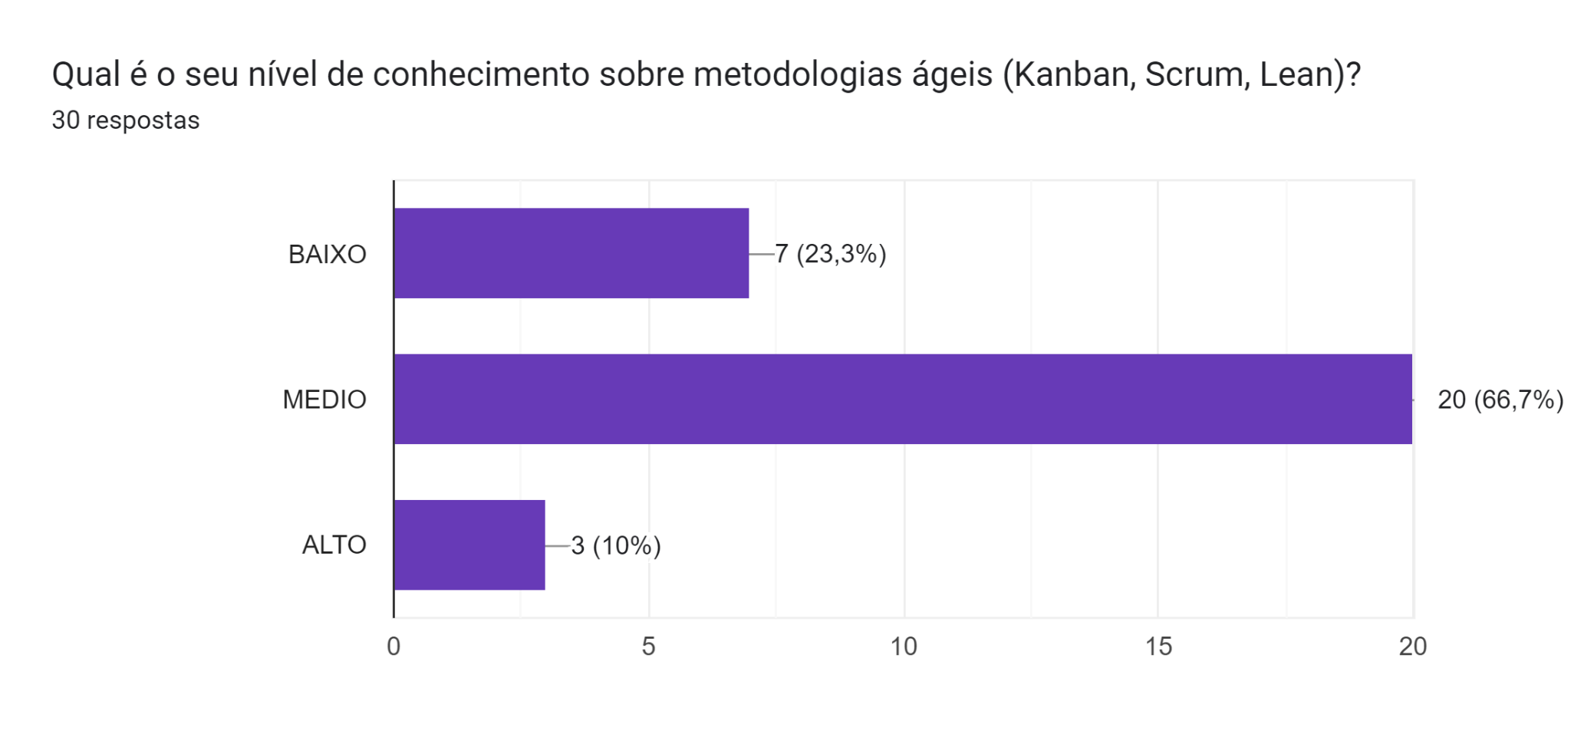
2.6. Análise dos dados
Gráfico 1 – Nível de conhecimento

Fonte: Elaborado pelos autores, 2024.

Testes aplicados sobre o conhecimento de metodologias ágeis variaram entre as respostas baixo, médio e alto. A maioria dos participantes indicou um nível Médio ou Alto de conhecimento.
Grande parte dos participantes acreditam que as metodologias ágeis podem melhorar a eficiência logística, indicando consenso sobre os benefícios potenciais dessas práticas.
Gráfico 2 – Metodologias e sua eficiência.
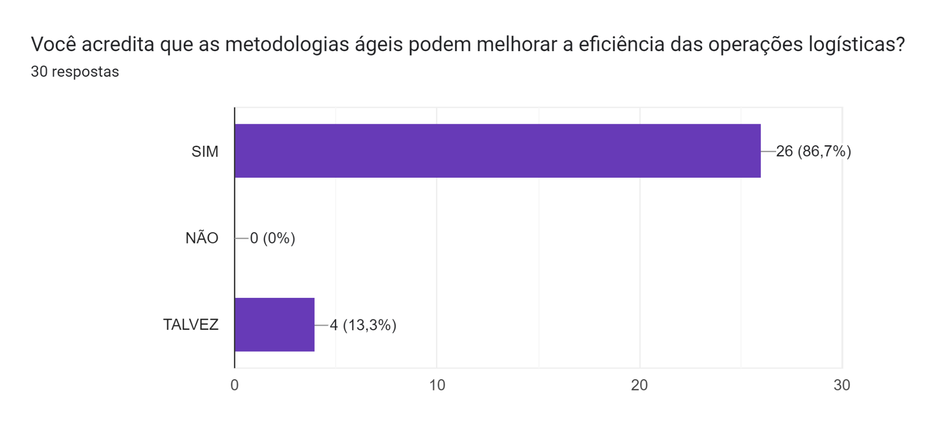
Fonte: Elaborado pelos autores, 2024.

Grande parte dos participantes acreditam que as metodologias ágeis podem melhorar a eficiência logística, indicando consenso sobre os benefícios potenciais dessas práticas. Benefícios Associados às Metodologias Ágeis, os participantes identificaram diversos benefícios ao adotar metodologias ágeis nas operações logísticas. A seguir, detalho cada um dos principais pontos destacados:
    - Redução de Lead Time Impacto: A diminuição do tempo necessário para atender pedidos ou completar processos logísticos é fundamental em ambientes de alta demanda e concorrência.
2.6.2. Relevância no contexto logístico: Menores lead times significam uma entrega mais rápida ao cliente, aumentando a satisfação e fortalecendo a competitividade da empresa.
2.6.3 Fatores relacionados: O uso de frameworks ágeis, como o Kanban, permite identificar e eliminar gargalos no fluxo de trabalho, otimizando etapas críticas da cadeia de suprimentos.

3 MELHORIA DA QUALIDADE
3.1. Impacto: Garantir que os processos logísticos sejam executados com precisão e consistência reduz falhas operacionais e retrabalhos.
3.2. Relevância no contexto logístico: Em operações ágeis, a entrega contínua e os ciclos de feedback constantes (próprios do Scrum) ajudam as equipes a identificar e corrigir problemas rapidamente.
3.3. Exemplo prático: A aplicação de retrospectivas no Scrum permite ajustar processos continuamente, garantindo padrões mais altos de qualidade.
4. AUMENTO DA PRODUTIVIDADE
4.1. Impacto: O uso de metodologias ágeis promove uma maior organização e priorização de tarefas, ajudando as equipes a alcançar resultados em menos tempo.
4.2. Relevância no contexto logístico: A produtividade é essencial em operações que lidam com volumes altos de pedidos. Métodos como o Lean ajudam a eliminar atividades que não agregam valor, otimizando recursos e esforços.
4.3. Resultados esperados: As empresas que adotam práticas ágeis frequentemente relatam maior capacidade de atender demandas em períodos de pico sem necessidade de recursos adicionais.
5. MELHORIA DA COMUNICAÇÃO
5.1. Impacto: O fortalecimento da comunicação entre as equipes reduz mal-entendidos e promove uma execução mais coordenada.
5.2. Relevância no contexto logístico: Operações logísticas envolvem diversas áreas e stakeholders. A transparência proporcionada por ferramentas ágeis, como o quadro Kanban, facilita o alinhamento entre todos os envolvidos.
5.3. Benefícios adicionais: Além de reduzir erros, a melhoria da comunicação promove maior engajamento e colaboração entre os membros da equipe.

Gráfico 3 – Benefícios Metodologias
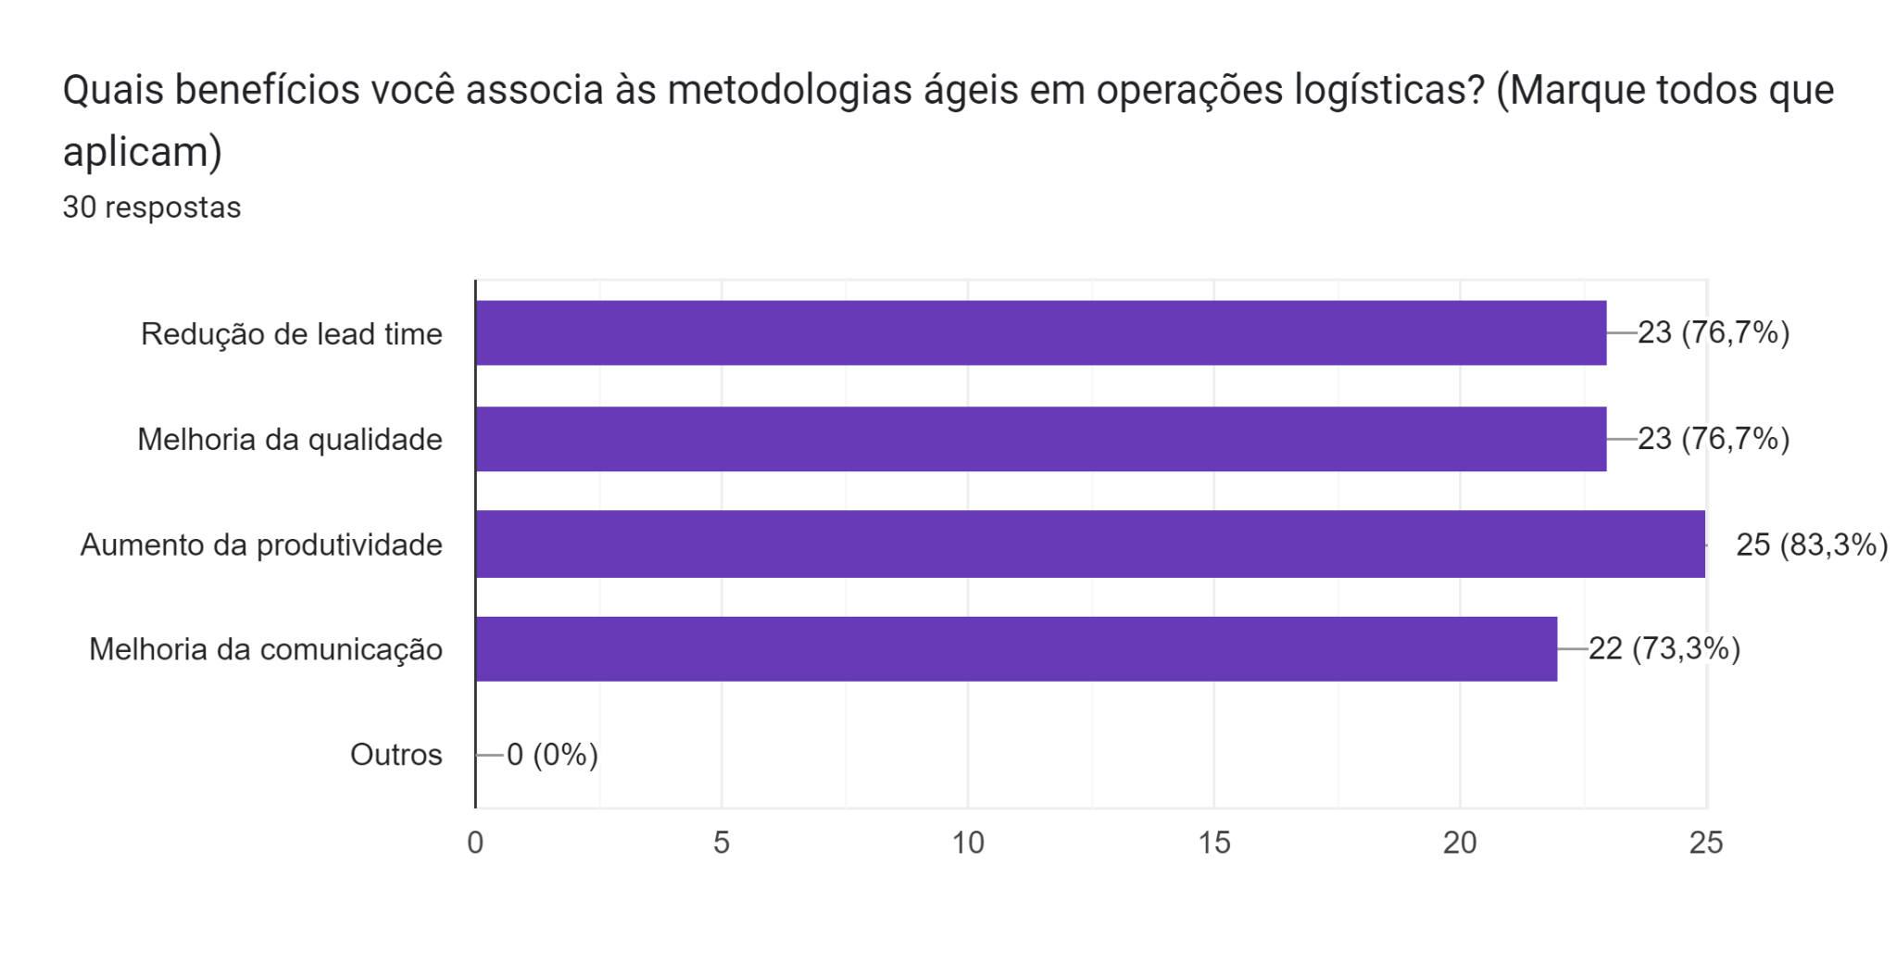
Fonte: Elaborado pelos autores, 2024.

Inter-relação entre os Benefícios: Os benefícios citados não atuam de forma isolada. Por exemplo:
5.4. - A redução de lead time também contribui para a melhoria da qualidade, ao permitir que as equipes se concentrem em tarefas importantes sem pressa excessiva.
5.5. - A melhoria da comunicação é uma base essencial para aumentar a produtividade, pois elimina barreiras à colaboração.
6. Experiência com Projetos que Utilizam Metodologias Ágeis: Uma parcela significativa dos respondentes afirmou não ter trabalhado diretamente com metodologias ágeis. Isso reflete uma oportunidade significativa de expansão e aplicação dessas práticas no setor logístico.
6.1. Impacto: A falta de experiência prática pode ser uma barreira inicial para a implementação, mas também indica um potencial inexplorado.
6.2. Ação sugerida: Promover treinamentos práticos e workshops que introduzem as equipes às metodologias ágeis, mostrando como aplicá-las no dia a dia.

Gráfico 4 – Vivência Metodologias
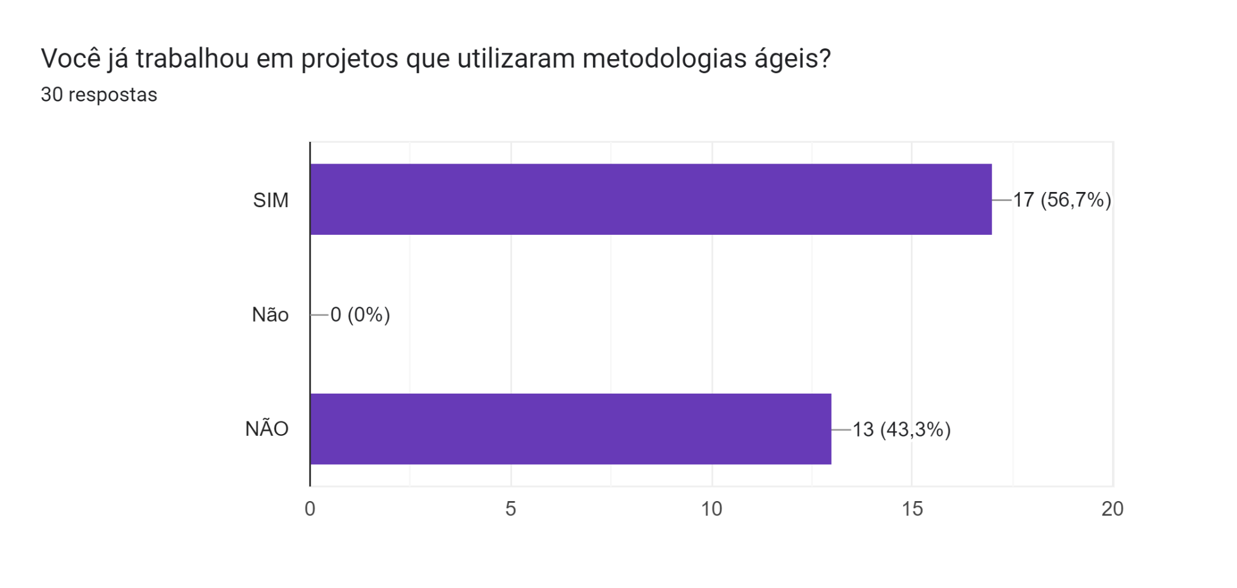
Fonte: Elaborado pelos autores, 2024.

6.3. Desafios para Implementação: Os principais desafios citados incluem, resistência à mudança, falta de treinamento, pressão para atingir metas. Esses desafios destacam tanto barreiras culturais quanto operacionais para a adoção de metodologias ágeis em operações logísticas.
Principais Desafios:
1. Cultura Organizacional: Mudança de cultura e resistência à mudança.
2. Falta de Conhecimento e Habilidades: Treinamento e capacitação insuficientes.
3. Comprometimento da Liderança: Falta de apoio e engajamento da liderança.
4. Resistência dos Colaboradores: Dificuldade em adaptar-se às novas metodologias.
5. Complexidade dos Processos: Dificuldade em estruturar e disseminar processos ágeis.

Outros Desafios:
1. Falta de recursos financeiros.
2. Dificuldade em integrar todos os setores da empresa.
3. Falta de familiaridade com ferramentas e técnicas ágeis.
4. Complexidade e imprevisibilidade do ambiente.
5. Necessidade de treinamento e capacitação.

Gráfico 5 – Desafio Implementação
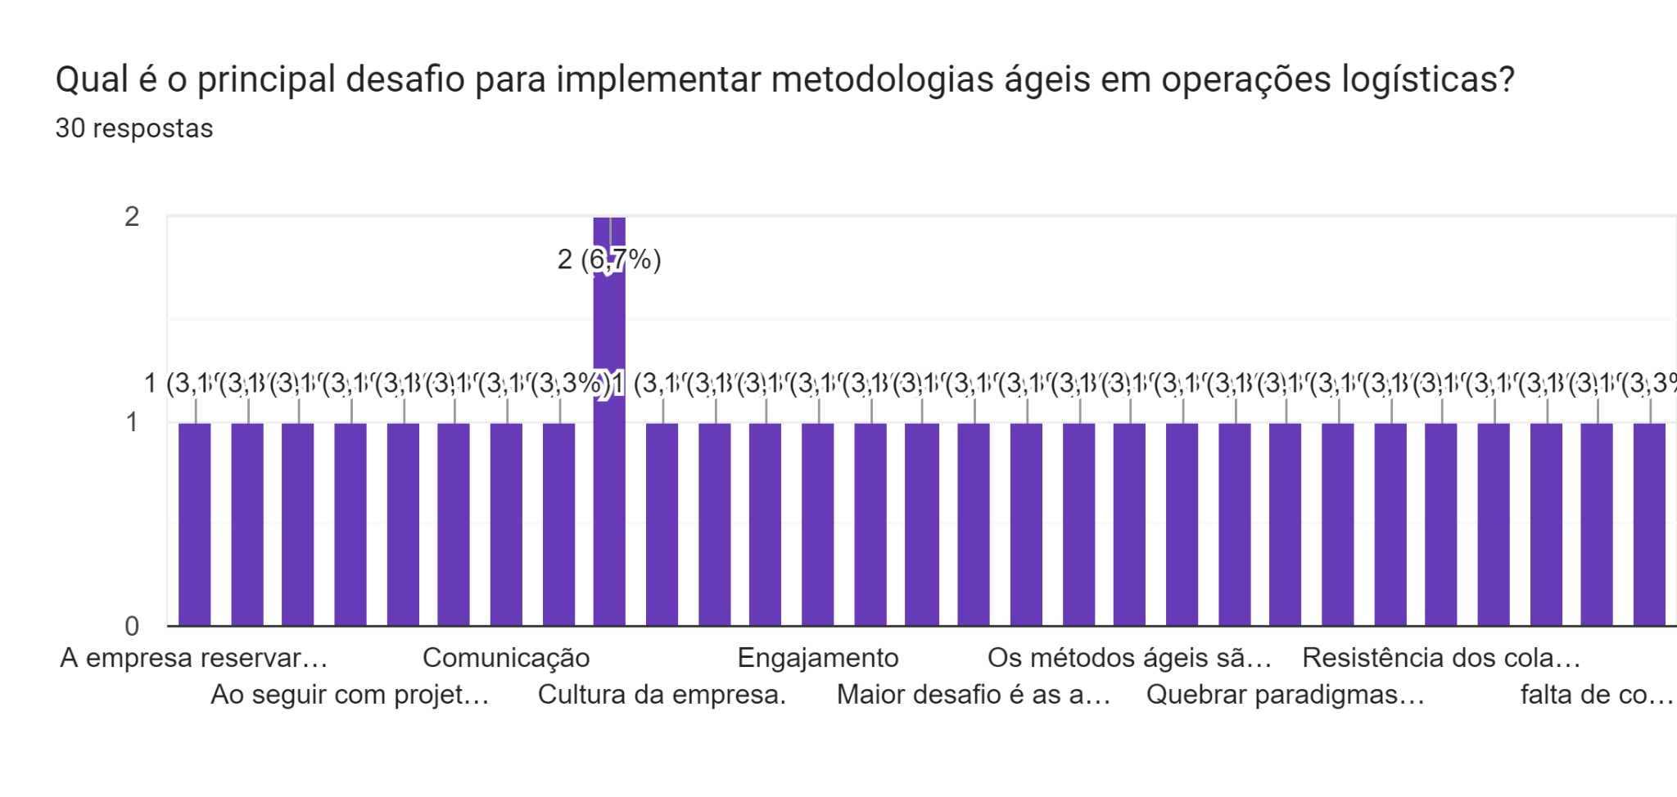
Fonte: Elaborado pelos autores, 2024.

7. Implementação em Empresas: A maioria afirmou que suas empresas já implementaram metodologias ágeis. As mais comuns foram Lean, Kanban e Scrum.

Gráfico 6 – Desafio Implementação

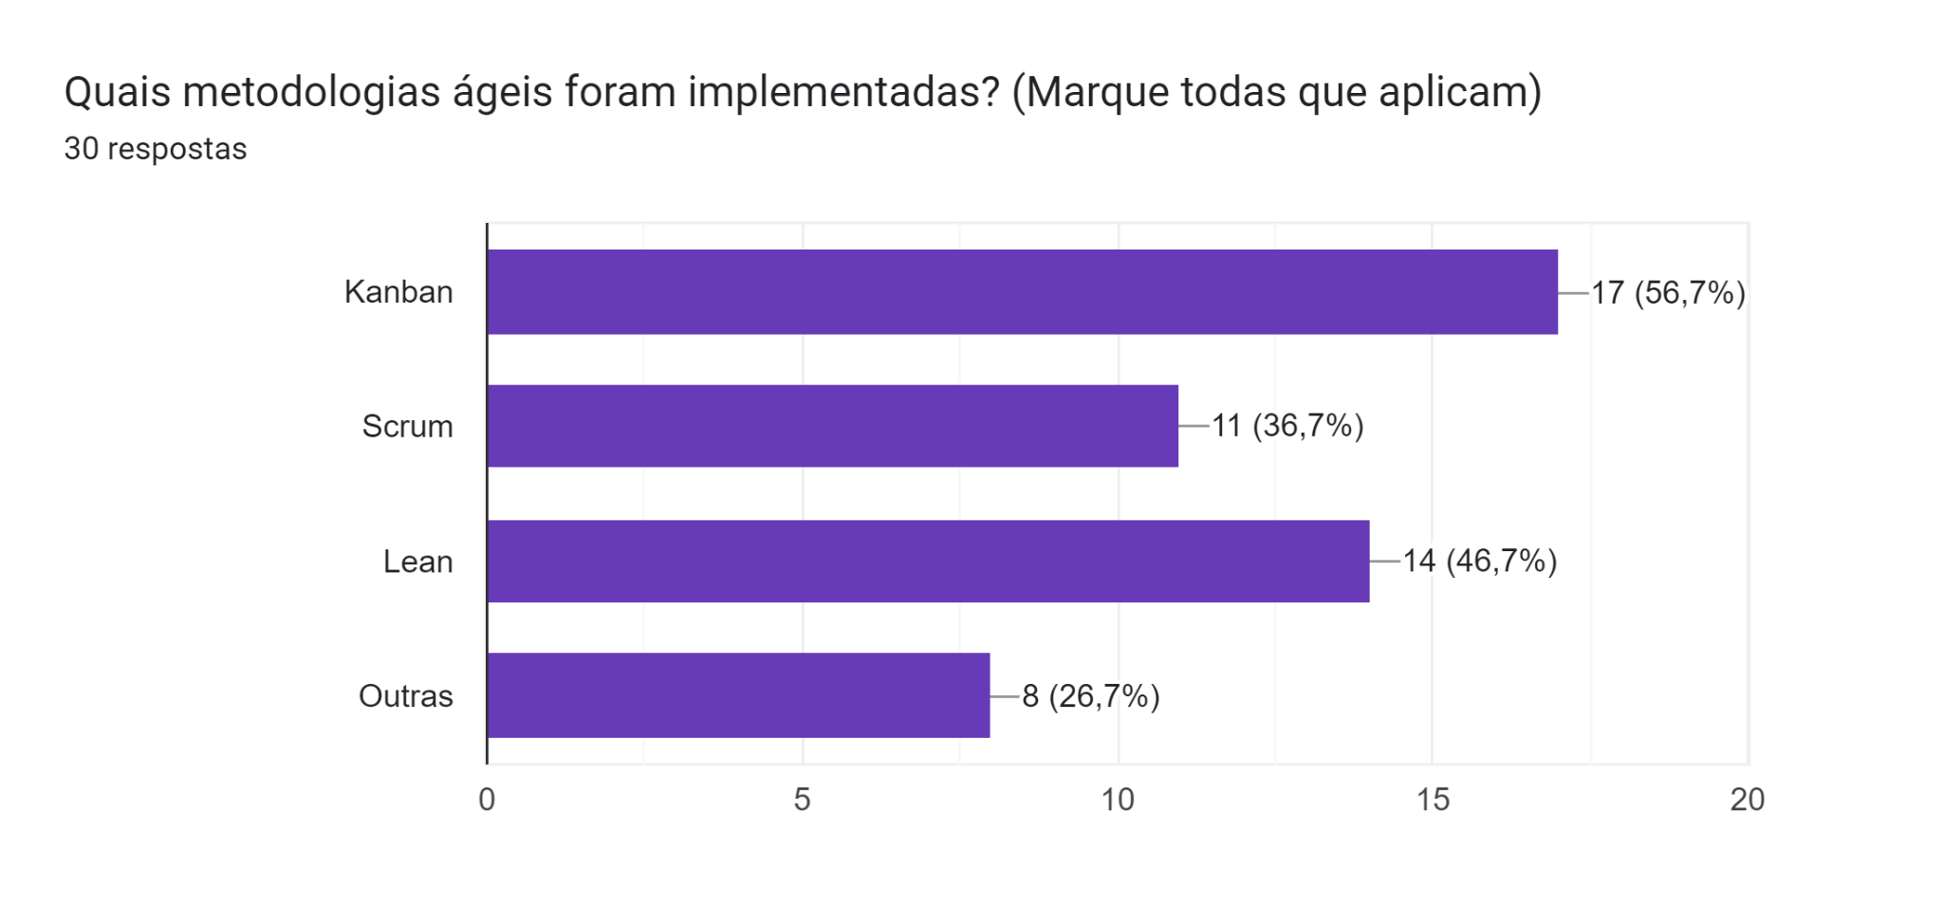
Fonte: Elaborado pelos autores, 2024.

8. Indicadores de Sucesso: Os indicadores mais mencionados para medir o sucesso incluem, tempo médio de atendimento (lead time), qualidade dos processos, taxa de produtividade Análise:
Esses indicadores reforçam a importância de mensurar os impactos das metodologias ágeis de maneira objetiva, permitindo ajustes contínuos para maximizar os benefícios. Implementar ferramentas de monitoramento que permitam análises em tempo real, garantindo que os indicadores estejam alinhados aos objetivos estratégicos da empresa.

Gráfico 7 – Indicadores Sucesso

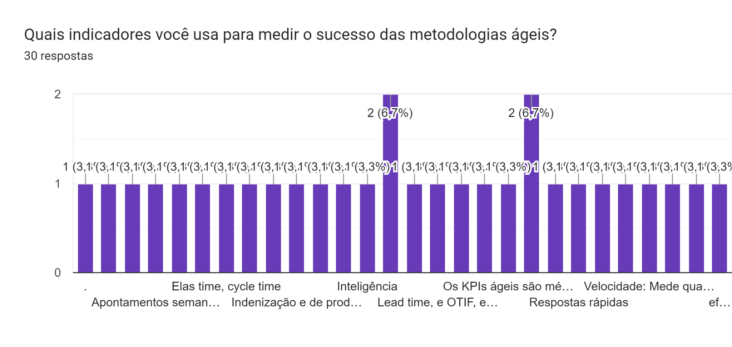
Fonte: Elaborado pelos autores, 2024.

8.1. Velocidade (Velocity): Mede a quantidade de story points realizados em uma sprint.
8.2. Throughput: Rendimento ou produtividade.
8.3. Lead Time: Tempo de execução.
8.4. Cycle Time: Tempo de ciclo.
8.5. Burndown/Burnup Charts: Gráficos de progresso.
8.6. Taxa de Defeitos (Bug Rate): Taxa de erros.
8.7. Taxa de Retorno de Defeitos: Taxa de retorno de defeitos.
8.8. Cobertura de Testes: Percentagem de testes realizados.

Indicadores de Desempenho
8.1.1. Produtividade: Aumento na eficiência.
8.1.2. Eficácia: Qualidade dos resultados.
8.1.3. Prazos: Cumprimento de deadlines.
8.1.4. Custos: Redução de custos.
8.1.5. OTIF (On-Time In-Full): Entregas no prazo e completa.

Outros Indicadores
8.2.1. Análise SWOT: Forças, fraquezas, oportunidades e ameaças.
8.2.2. PDCA (Planejar, Fazer, Verificar, Agir): Ciclo de melhoria contínua.
8.2.3. DMAIC (Definir, Medir, Analisar, Implementar, Controlar): Metodologia Lean Six Sigma.
8.2.4. Curva ABC: Classificação de itens por importância.
8.2.5. Reclamações de Clientes: Satisfação do cliente.

9. Principais Desafios na Manutenção de Metodologias Ágeis: A análise revelou dois desafios dominantes na manutenção das práticas ágeis em operações logísticas: resistência à mudança e falta de treinamento.
9.1.1 Resistência à mudança: Este desafio foi amplamente destacado pelos participantes, refletindo a dificuldade em alterar práticas tradicionais já enraizadas nas organizações.
9.1.2. Tal resistência é muitas vezes atribuída ao medo de mudanças, falta de compreensão sobre os benefícios das metodologias ágeis e uma cultura corporativa avessa a inovações.

10. Falta de treinamento:
10.1.1. Muitos apontaram a necessidade de capacitação como um fator crítico para o sucesso da adoção de metodologias ágeis.
10.1.2. Sem o treinamento adequado, as equipes enfrentam dificuldades para aplicar os conceitos ágeis, como o uso eficaz de ferramentas (Scrum, Kanban) e a adoção de uma mentalidade de melhoria contínua.

11 Impactos organizacionais:
11.1.1. A combinação desses fatores cria barreiras tanto em termos operacionais quanto culturais, impactando negativamente a eficácia das metodologias e a motivação das equipes.
11.1.2. Sugestões para superação:
11.1.3. Os dados sugerem que as empresas precisam investir em programas estruturados de treinamento, além de desenvolver estratégias para gerenciar a mudança organizacional, como workshops de sensibilização, coaching interno e comunicação transparente sobre os benefícios da transformação ágil.

Gráfico 8 – Desafios para manter metodologias

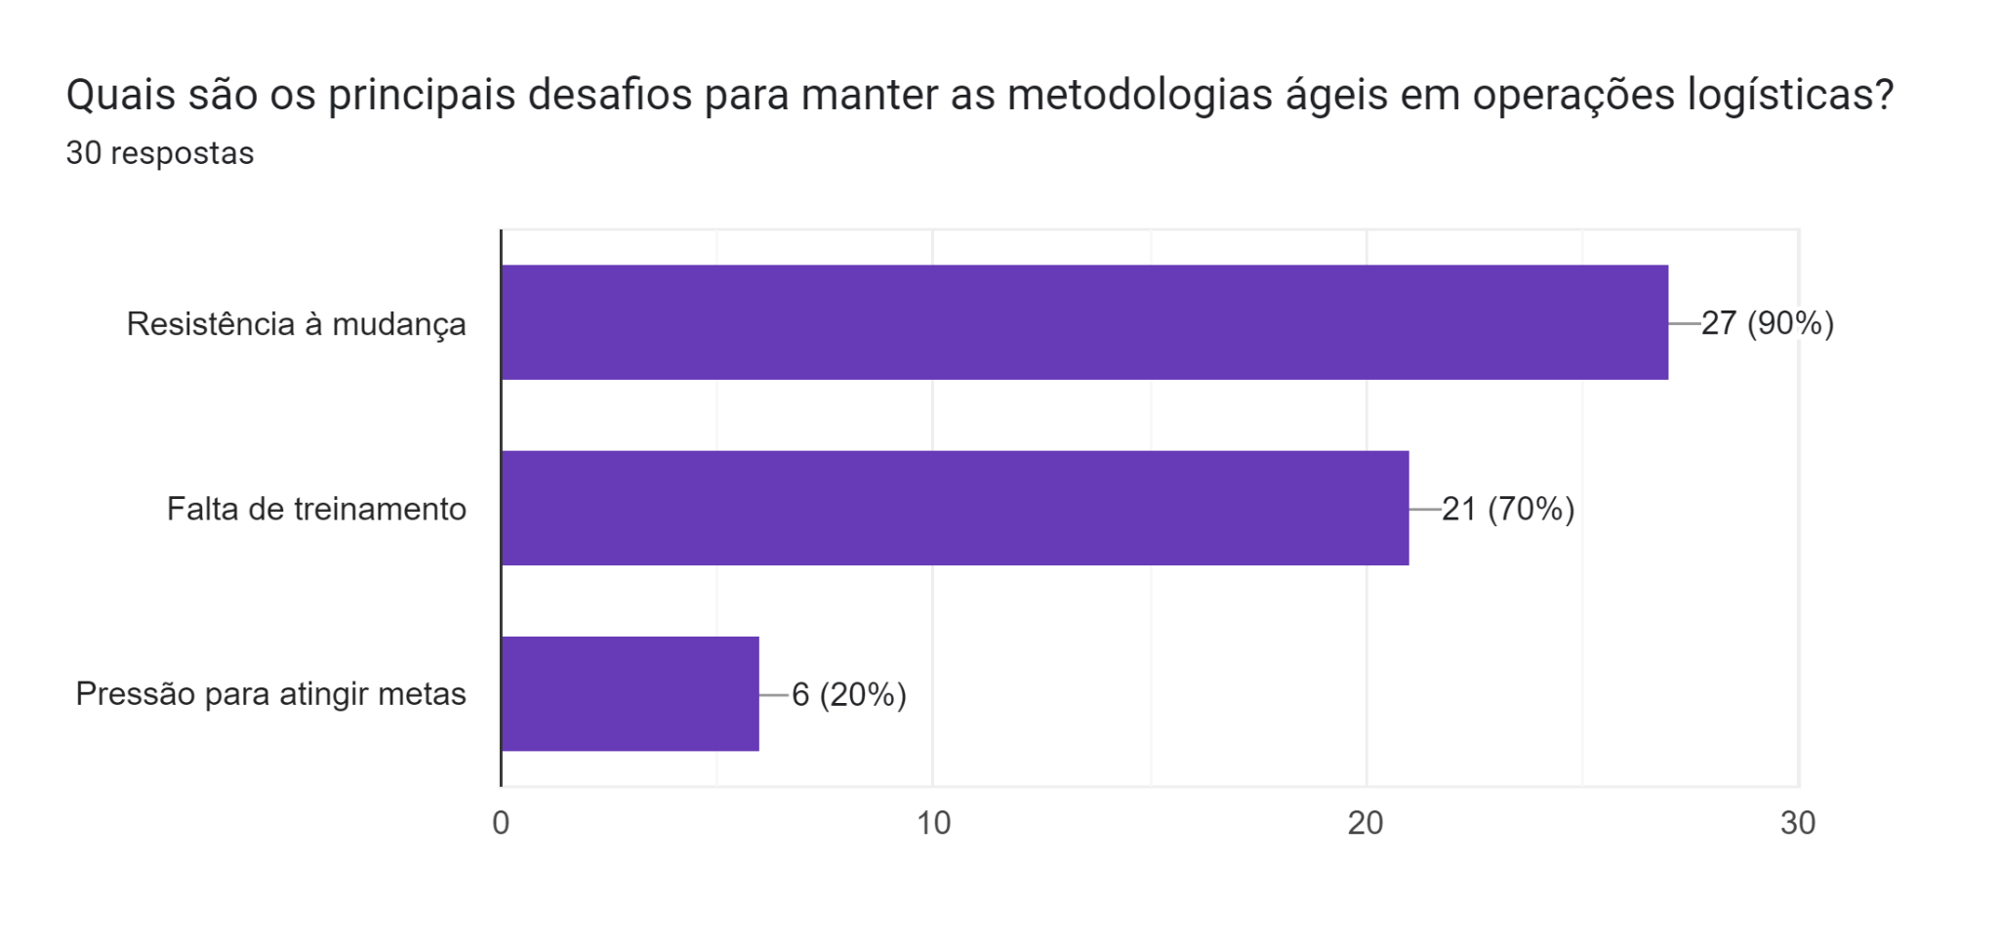
Fonte: Elaborado pelos autores, 2024.

- Oportunidades identificadas com a Aplicação das Metodologias Ágeis:

A pesquisa destaca três principais oportunidades que as metodologias ágeis podem proporcionar às operações logísticas: melhoria da colaboração, aumento da inovação, e redução de riscos.
12.1 Melhoria da colaboração:
12.1.1. Uma das oportunidades mais citadas foi o fortalecimento do trabalho em equipe, permitindo que diferentes setores e equipes trabalhem de forma integrada.
12.1.2. As metodologias ágeis, como Scrum e Kanban, promovem a comunicação contínua por meio de ferramentas como quadros visuais e reuniões frequentes (sprints e daily meetings).
12.1.3. Isso favorece o alinhamento de objetivos e uma visão mais clara dos processos, reduzindo retrabalhos e aumentando a sinergia entre departamentos.
13.1 Aumento da inovação:
13.1.1. A flexibilidade proporcionada pelas metodologias ágeis cria um ambiente propício para experimentações e ajustes contínuos, facilitando a implementação de ideias inovadoras.
13.2.2. As práticas ágeis estimulam as equipes a testarem novas abordagens rapidamente, reduzindo o tempo de ciclo entre a concepção e a execução de soluções.
13.2.3. Isso é particularmente valioso em operações logísticas, onde a inovação pode significar melhores estratégias para otimização de rotas, redução de custos e maior satisfação do cliente.
14.1 Redução de riscos:
14.1.1. A capacidade de monitorar continuamente o progresso e ajustar processos com base em feedbacks imediatos é um dos grandes benefícios das metodologias ágeis.
14.1.2. Isso permite que as empresas identifiquem problemas potenciais precocemente, minimizando impactos negativos.
14.1.3. Além disso, a abordagem iterativa reduz o risco de grandes falhas, pois os processos são revisados em ciclos menores e controláveis.
15.1 Considerações estratégicas:
15.1.1. As oportunidades descritas destacam o papel transformador das metodologias ágeis na logística, não apenas em termos operacionais, mas também no fortalecimento da competitividade e capacidade de adaptação das empresas.
15.1.2. A combinação de maior colaboração, inovação contínua e controle de riscos posiciona as organizações para atender às crescentes demandas de mercado com agilidade e eficiência.

Gráfico 9 – Oportunidades
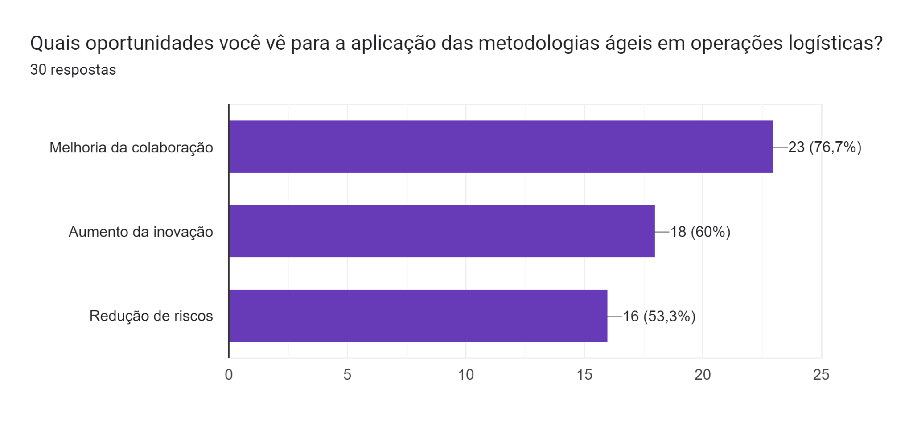
Fonte: Elaborado pelos autores, 2024.

Recomendações: As empresas devem considerar a implementação de metodologias ágeis em suas operações logísticas para melhorar a eficiência e flexibilidade. É fundamental realizar treinamentos e capacitação para os profissionais da área logística sobre as metodologias ágeis. A adoção de normas técnicas da ABNT, como a NBR ISO 9001:2015 e a NBR ISO 14001:2015, é essencial para garantir a qualidade e sustentabilidade das operações logísticas. A gestão de riscos, através da NBR ISO 31000:2018, deve ser considerada para minimizar os impactos negativos nas operações logísticas.

CONCLUSÃO

A implementação das metodologias ágeis nas operações logísticas traz benefícios amplos, que vão desde ganhos operacionais (como redução de lead time) até impactos estratégicos (como aumento de produtividade). No entanto, é importante destacar que esses benefícios só podem ser alcançados plenamente quando a cultura organizacional apoia as práticas ágeis, e há comprometimento de todas as partes envolvidas, especialmente da liderança.
A análise dos dados reflete um cenário promissor para a adoção de metodologias ágeis em operações logísticas. Apesar de desafios iniciais, os benefícios percebidos, como maior produtividade, melhor comunicação e redução de lead time, indicam que essas práticas têm um potencial significativo para transformar o setor. Com o devido treinamento, apoio da liderança e uso de indicadores claros de desempenho, as metodologias ágeis podem ser efetivamente integradas às operações logísticas, fortalecendo a competitividade das empresas.
O presente trabalho demonstrou a importância das metodologias ágeis na gestão de operações logísticas. Através da análise de conceitos teóricos e da aplicação prática de metodologias como Scrum e Kanban, foi possível verificar que essas abordagens podem trazer benefícios significativos para as empresas, incluindo: melhoria da eficiência operacional, aumento da flexibilidade e capacidade de resposta, redução de custos e lead times, melhoria da qualidade e satisfação do cliente, aumento da produtividade e colaboração entre equipes;
A implementação de metodologias ágeis em operações logísticas permite que as empresas se adaptem rapidamente às mudanças de mercado e às demandas dos clientes, tornando-se mais competitivas e sustentáveis.

REFERENCIAS

ANDERSON, D. J. Kanban: Mudança Evolucionária de Sucesso para o seu Negócio de Tecnologia. Rio de Janeiro: Alta Books, 2010. Acesso em: 21 out. 2024.
ANDERSON, D. J. Kanban: Successful Evolutionary Change for Your Technology Business*. Blue Hole Press, 2010..
ASSOCIAÇÃO BRASILEIRA DE NORMAS TÉCNICAS. NBR ISO 14001:2015 – Sistemas de gestão ambiental: Requisitos com orientações para uso. Rio de Janeiro: ABNT, 2015. Acesso em: 21 out. 2024.
ASSOCIAÇÃO BRASILEIRA DE NORMAS TÉCNICAS. NBR ISO 31000:2018 – Gestão de riscos: Diretrizes. Rio de Janeiro: ABNT, 2018. Acesso em: 21 out. 2024.
ASSOCIAÇÃO BRASILEIRA DE NORMAS TÉCNICAS. NBR ISO 31000:2018 – Gestão de riscos: Diretrizes. Rio de Janeiro: ABNT, 2018. Acesso em: 21 out. 2024.
ASSOCIAÇÃO BRASILEIRA DE NORMAS TÉCNICAS. NBR ISO 9001:2015 – Sistemas de gestão da qualidade: Requisitos. Rio de Janeiro: ABNT, 2015. Acesso em: 21 out. 2024.
CLOSS, D. J.; BOWERSOX, D. J.; COOPER, M. B. *Supply Chain Management: Estratégias e Técnicas para a Gestão de Cadeias de Suprimentos*. 2013.
CRESWELL, J. W. Investigação qualitativa e projeto de pesquisa: escolhendo entre cinco abordagens. 3. ed. Porto Alegre: Penso, 2014. Acesso em: 21 out. 2024.
CRESWELL, J. W. Investigação qualitativa e projeto de pesquisa: escolhendo entre cinco abordagens. 3. ed. Porto Alegre: Penso, 2014. Acesso em: 21 out. 2024.
DRUCKER, P. *A Sociedade Pós-Capitalista*. 1995.
GIL, A. C. Métodos e técnicas de pesquisa social. 6. ed. São Paulo: Atlas, 2008. Acesso em: 21 out. 2024.
MANIFESTO ÁGIL. Manifesto Ágil. 2001. Disponível em: http://agilemanifesto.org/. Acesso em: 21 out. 2024.
MEASEY, P. *Ágil: Como as Empresas Mais Inovadoras do Mundo Utilizam a Agilidade para Ganhar Competitividade*. 2017.
MINAYO, M. C. de S. O desafio do conhecimento: pesquisa qualitativa em saúde. 12. ed. São Paulo: Hucitec, 2010. Acesso em: 21 out. 2024.
NOGUEIRA, João Victor de Freitas Korff. Análise da utilização de métodos ágeis no desenvolvimento de projetos em empresas prestadoras de serviços. 2020. Disponível em: https://nppg.org.br/revistas/boletimdogerenciamento/article/view/390/302. Acesso em: 21 out. 2024.
REINERTSEN, D. G. The Principles of Product Development Flow: Second Generation Lean Product Development. Redondo Beach: Celeritas Publishing, 2009. Acesso em: 21 out. 2024.
SCHWABER, K. Scrum: O Guia Oficial*. 2017.
SCHWABER, K. Scrum Guide: O Guia Definitivo do Scrum. São Paulo: Scrum.org, 2017. Acesso em: 21 out. 2024.
SUTHERLAND, J. Scrum: A Arte de Fazer o Dobro do Trabalho na Metade do Tempo*. 2014.
SUTHERLAND, J. Scrum: The Art of Doing Twice the Work in Half the Time*. Crown Business, 2014.
SUTHERLAND, J. Scrum: a arte de fazer o dobro do trabalho na metade do tempo. Rio de Janeiro: Sextante, 2014. Acesso em: 21 out. 2024.
TRIVIÑOS, A. N. S. Introdução à pesquisa em ciências sociais: a pesquisa qualitativa em educação. São Paulo: Atlas, 1987. Acesso em: 21 out. 2024.

